**jeudi 06 mars 2024 2024-03-06  
red DB0000**

CHAP 20 -> titre

### I. a) Contrat de travail

Contrat: accord de VOLONTÉ entre 2  
parties qui entraîne des OBLIGATIONS  
+  
Lien de SUBORDINATION  
= CONTRAT DE TRAVAIL

3 conditions

* Consentement des 2 PARTIES
* Le contenue du contrat doit être légal et RÉEL
* Les 2 partie doivent avoir  
  la CAPACITÉ JURIDIQUE

Obligations 2 Parties:

|  |  |
| --- | --- |
| Employeur | SALARIÉS |
| * Verser la Rénumération prévus dans le contrat * Respecter le code du TRAVAIL | * Fournir le travail * Respecter le règlement Interieur de l’E |

### I. b) Le travailleur indépendant

(1)

(2)

(3)

(4) Concours MISS FRANCE

Les conditions de travail des candidates ressemble plus à un contrat de travail (ordres, contrainte horaires...)  
classique qu’à 1 contrat de travailleur Indépendant.

(5) Lien de subordination + Autonomie

(6) Claude d’exclusivité  
elle ne choisit pas ses vêtements, ses Horaires —> CONTRAT DE TRAVAIL

II.A.1) Correction

|  |  |  |  |
| --- | --- | --- | --- |
|  | CLAUSE | C.VALIDITÉ | Proposition |
| S1 | 4 | 1 | 3 |
| S2 | 3 | 2,4 | 2 |
| S3 | 1 | 4 | 1 |
| S4 | 2 | 3 | 4 |

Devoir pour le lendemain  
Jeudi 07 mars 2024 2024-03-07

II.A.2) Expliquer pourquoi les quatre propositions  
formulées par l’entreprise Bio X ne sont pas légales

**Proposition1:** Compte tenu des fonction exercés,  
le salarié ne devras jamais divulguer son salaire à des tiers

* La proposition ne respecte pas la validité 4,  
  par un non respect de la vie privé du salarié.

**Proposition2:** Compte tenu des fonctions exercées, le salarié ne pourras pas s’engager dans une entreprise concurrente à la société Bio X.  
La contrepartie financière ne sera pas due en cas de démission du salarié

* La proposition ne respecte pas la validité 2,  
  car elle empêche le salarier de retrouver un emploie ailleurs.

**Proposition3:** Compte tenu des fonctions exercées, le salarié pourras être amené à pratiquer son activité pro dans toute autre société du groupe Bio X.

* La proposition zone géographique d’application non précisée

**Proposition4:** Compte tenu des fonctions exercées, l’engagement ne deviendra définitif qu’à compter d’une période d’essai de 4 mois renouvelable une fois

* La proposition ne respecte pas la validité 3  
  car la clause est de 4 mois, alors qu’elle devrais être au maximum de 2 mois.

**Jeudi 07 mars 2024 2024-03-07**CORRECTION du devoir II.A.2,3)

**Proposition1  
Le salaire ne fait pas partie des informations « SENSIBLES » qui pourraient   
nuire aux intérrêt(financièrs...) de l’E.  
ex : Secrets de fabrication, stratégies, fichiers clients...**

**Proposition2 : Clause de non concurrence  
CV —>2 : Il faut limiter la clause dans la durée et dans  
l’espace : 2ans(maxi) et Stasbourg Departements 67/68  
la contrepartie financière est obligatoire même si c’est le salarié qui démissionne.**

**Prop.3 —> Clause Mobilité GÉOGRAPHIQUE n°4  
CV —> Il faut préciser la zone géographique : Dpts 67/68  
Délai d’organisation  
  
Prop 4 : Clause Période d’essai de 4 Mois  
au poste de CADRES  
Techniciens —> 3**

**II.B.4)  
« Quand le BTP va, tout va ! » (idem pour l’industrie)   
En situation de croissance importante, ces 2 secteurs ont  
besoin de Mo(main d’oeuvre) qualifiée immédiatement.  
L’INTERIM permet d’obtenir cette main d’oeuvre sans subir les contraintes des procédures de recrutement.  
De plus, en cas de crise économique, l’ INTÉRIM permet de limiter les effectifs  
INTERIM : Contrat TRI-PARTIES**

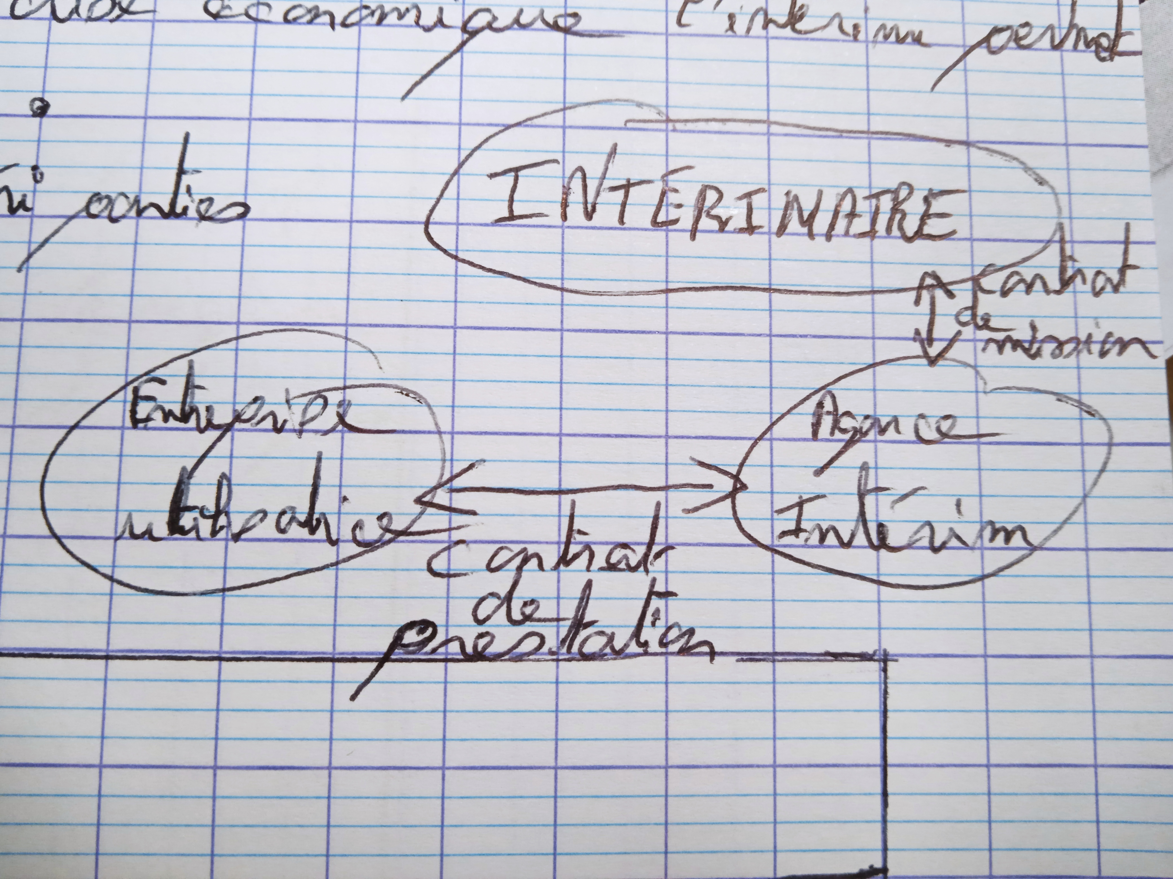

**5)**

|  |  |
| --- | --- |
|  | **INTÉRÊTS** |
| **Employeur**  **(E. utilisatrice)** | * **Dispos inmmédiate Mo Qualifiée** * **Réponse à des besoins ponctuels** * **L’intermédiaire ne fait pas partie des salariées** |
| **Intérimaire** | * **Effet TREMPLIN -> exp.prof .** * **Revenus ↗️(Congé payé+ prime 19%)** * **Transformation en CDI** |

II.B)

|  |  |  |  |
| --- | --- | --- | --- |
|  |  |  |  |
| **Durée** | **Indéterminée(pas de date de fin)** | **Date Début-date FIN**  **18 mois max non modulable** | **Date de début – Date de Fin 18 mois max modulable** |
| **Prime** | **Prime sur CA** | **Prime de PRÉCARITÉ** | **Prime de PRECARITÉ(10%)** |
| **Employeur** | **E. qui embauche** | **E.qui embauche** | **Agence d’Intérim** |
| **Type Contrat**  Protection des salariés | **Ecrit obligatoire** | **Ecrit obligatoire** | **Ecrit obligatoire** |
| **Conditions** | **Droit commun** | **Contrat précaire** | **Contrat Précaire** |
| **Demission** | **Oui mais sans chomâge** | **Non (sauf pour accepter un CDI)** | **NON avant la fin de la mission** |
| **Licenciement** | **Oui soit pour Fautes GRAVES,**  **Soit lic éco** |  |  |

III.A

Q1  Un contrat a la même force qu’une loi  
Killian et le PSG doivent respecter tous les termes du contrat   
Killian doit donc rester au PSG jusqu’à la fin de son contrat le PSG jusqu’à la fin de son contrat le PSG ne peut pas accepter l’offre d’un autre club.

Q2 Killian pourrait quitter le PSG avant la fin de sonctrat  
si et seulement si le contrat est modifié en ajoutant une clause qui permettra ce départ anticipé.  
Il faudra que l’AVENANT soit signé par Killian et par le PSG.

Jeudi 14 mars -> Contrôle chap 19 et 20  
2024-03-14